ВСЕРОССИЙСКАЯ ОЛИМПИАДА ШКОЛЬНИКОВ ПО ИСТОРИИ.
МУНИЦИПАЛЬНЫЙ ЭТАП.
10-11 КЛАССЫ
Максимальная оценка – 100 баллов. Время на подготовку – 3 астрономических часа.

Задание 1. Перед вами описание драматического эпизода русско-японской войны. 14 мая в 14 час. 25 мин. броненосец «Ослябя», имея большой крен, вышел из строя и через 25 минут перевернулся и затонул. В 14 час. 30 мин. из-за повреждения руля вышел из строя вправо броненосец «Суворов». Мачты и реи его были сбиты, все фалы сожжены, так что никаких сигналов поднять было невозможно. Это был решающий момент боя. После выхода из строя флагманского броненосца русская эскадра, не имевшая плана боя и теперь вдобавок лишенная руководства, была обречена на поражение. Доблестно сражаясь с японцами, она пыталась, так или иначе, пробиться к Владивостоку.
Один из офицеров крейсера «Аврора» писал о поведении матросов в бою: «Наши команды держались в бою выше всякой похвалы. Замечательное хладнокровие, находчивость и неустрашимость проявлял каждый матрос. Золотые люди и сердца! Они заботились не столько о себе, сколько о своих командирах, предупреждая о каждом неприятельском выстреле, прикрывая в момент разрыва собой офицеров. Покрытые ранами, кровью матросы не оставляли своих мест, предпочитая умирать у орудий. Даже не шли на перевязки! Только благодаря самоотвержению команды мы заставили японские крейсера отойти, утопив у них два судна, а четыре выведя из строя, с большим креном». То, что писал о матросах офицер с «Авроры», было характерно не только для этого крейсера, но и для всех кораблей русской эскадры.
Определите, о каком сражении идет речь. Отметьте, кто из перечисленных людей принимал в нем участие (до 3 баллов)
1). С.О. Макаров
2). Н.И. Небогатов
3). В.Ф. Руднев
4). З.П. Рожественский
5). Р.И. Кондратенко
6). А.Н. Куропаткин

Название сражения: _______________________________________________
Участники: _______________________________________________________

Задание 2. Соотнесите элементы правого и левого столбцов таблицы. В перечне справа есть лишняя характеристика, (максимальный балл – 4).
Герои Великой Отечественной войны | Характеристика
1. Д.М. Карбышев | А. Легендарный разведчик в августе 1942 г. вступил в отряд Д.Н. Медведева. Выдавая себя за немецкого обер-лейтенанта Зиберта, вел разведку в г. Ровно. Погиб весной 1944 г. в бою с бандеровцами.
2. И.Н. Кожедуб | Б. Военный летчик, участник боев на р. Халхин-Гол в 1939 г. и советско-финской войны (1939 – 1940 гг.). В 1941 г., жертвуя собой, направил охваченный пламенем самолет на скопление вражеских машин.
3. А.П. Белобородов | В. Выдающийся летчик, трижды Герой Советского Союза, совершивший 330 боевых вылетов, в 120 воздушных боях сбил 62 самолета противника. Участник Корейской войны.
4. Н.И. Кузнецов | Г. Генерал-лейтенант инженерных войск, профессор Военной академии Генерального штаба, участник Первой мировой и Советско-финской войн. В период Великой Отечественной войны оказался в плену, отказался сотрудничать с врагом, был зверски замучен фашистами.
Д. Генерал-лейтенант, командующий 43-й армией, дважды Герой Советского Союза. Участник боев на Китайско-Восточной железной дороге, за проявленные храбрость и командирские способности награжден своим первым орденом Красного Знамени.
В октябре 1941 г. 78-я стрелковая дивизия под его командованием была переброшена с Дальнего Востока на запад, защищать Москву. Дивизия сражалась в 41-м километре от Москвы, на Волоколамском шоссе.

Ответ:
1 | 2 | 3 | 4

Задание 3. Прочитайте отрывки из документов. Постарайтесь определить, с каким событием они связаны (по возможности точно укажите дату события).
По 2 балла за правильный ответ (Максимальный балл - 8 баллов). 1 балл за правильно названное историческое событие, 1 балл за правильно названную дату события.

1. «И двинулась Русь на татар и шла семнадцать дней. И увидев это, прислали татары к русским князьям со словами: « Мы на вас не посягали, а вы на нас идете, поэтому пусть будет Бог судьей между нами и вами»…
2. «И была крепкая сеча…побил он бесчисленное множество врагов и самого короля (ярла) ранил в лицо своим острым копьем».
3. «А всех причиненных тобой различных бед по порядку не могу и исчислить. И воздал ты мне злом за добро мое и за любовь мою – непримиримой ненавистью. Полки твои водил и выступал с ними, и никакого бесчестия не принес, одни лишь победы одерживал…Но тебе, царь, до всего этого и дела нет. И не надейся, что буду я молчать обо всем: до последнего дня жизни моей буду беспрестанно со слезами обличать тебя…»
4. «…По указу…царя Алексея Михайловича…перед бояры…воры бунтовщики москвичи, и городовые всяких чинов люди, и рейтарского и пешего солдатского строю…люди…которые приходили в село Коломенское великого государя ко двору с Москвы гилем, роспраштваны и пытаны…»

№ документа | Событие | Дата

Задание 4. Найдите правильный ответ (1 балл за каждый правильный ответ, максимальный балл - 6 баллов).
А. «Мы были и есть первые большевики в искусстве» — это лозунг:
1) Акмеистов;
2) Символистов;
3) Футуристов.

Б. В одной из своих статей 20-х гг. В. В. Маяковский писал: «Это протокольная запись труднейшего трехлетия революционной борьбы, переданная пятнами красок и звоном лозунгов. Это телеграфные ленты, моментально переданные в плакат, это декреты, сейчас же распубликованные частушками. Это новая форма, введенная непосредственно жизнью». Речь идет о деятельности объединения:
1) Пролеткульт;
2) «Окна РОСТА»;
3) «Ассоциация художников революционной России» (АХРР).

В. Автор знаменитого плаката «Ты записался добровольцем?» (1920):
1) В. Н. Дени;
2) В. В. Маяковский;
3) Д. С. Moop.

Г. Первую советскую дрейфующую станцию «Северный полюс-1» в Арктике в 1937—1938 гг. возглавлял:
1) И. Д. Папанин;
2) Д. Н. Прянишников;
3) О. Ю. Шмидт.

Д. Лидером московской Хельсинкской группы был:
1) Д.С. Лихачев
2) А. Д. Сахаров;
3) Ю. Ф. Орлов;
4) А. И. Солженицын.

Е. Среди писателей, активно выступавших за скорейшее преодоление сталинского наследия, были:
1) В. Г. Распутин, В. И. Белов;
2) Ю. В. Бондарев, В.П. Астафьев;
3) В. О. Пелевин, М.Ф. Шатров;
4) С. А. Баруздин, Д. А. Гранин.

А | Б | В | Г | Д | Е

Задание 5. Найдите на карте города, указанные в первом столбце таблицы. Запишите их прежние названия во второй столбец, а в третьем укажите номер на карте (За каждый ряд - 1 балл, максимальный балл – 9 баллов)

Современное название | Название в 1910 г. | Номер на карте
Вильнюс
Волгоград
Гагарин
Днепропетровск
Ереван
Краснодар
Ломоносов
Таллин
Тбилиси

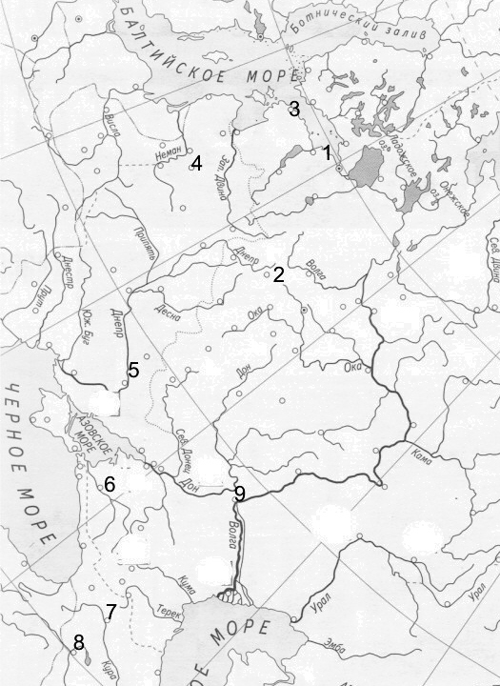

Задание № 6. Применительно к каждому изображенному ниже памятнику укажите
1) его название, место расположения (город),
2) архитектора,
3) архитектурный стиль,
4) время создания (с точностью до половины столетия) постройки памятника. (1 балл за каждый из перечисленных элементов ответа, до 4 баллов за каждый ответ, максимальный балл за все задание – 12 баллов).

А.
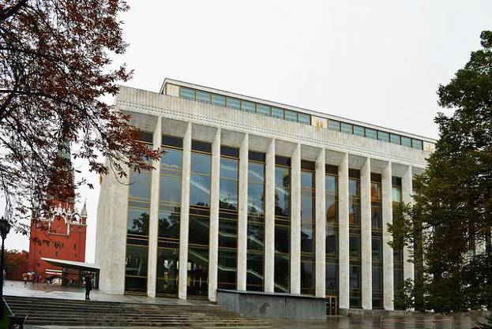

Б.

В.

 | Название, место расположения /город | Архитектор | Архитектурный стиль | Время создания
А
Б
В

Задание 7. Судьбы героев этих известных произведений связаны с Прибайкальем. Напишите в таблице авторов этих произведений и творческую форму. (Вы можете заработать 9 баллов: по 3 балла за каждый правильный ответ):

Художественное произведение | Творческая форма произведения | Автор произведения
- «Братская ГЭС»
- «Иркутская история»
- «Письмо на Усть-Илим»

Задание 8. Документ (10 баллов).

…Пусть тут будет и капиталист, и рабочий, и чиновник, и священник, и доктор, и учитель, - пусть все, кто бы они ни были, изберут своих представителей. Пусть каждый будет равен и свободен в праве избрания, - и для этого повели, чтобы выборы в Учредительное собрание происходили при условии всеобщей, тайной и равной подачи голосов. Это самая главная наша просьба...
Но одна мера все же не может залечить наших ран. Необходимы еще и другие:

I. Меры против невежества и бесправия русского народа
1) Немедленное освобождение и возвращение всех пострадавших за политические и религиозные убеждения, за стачки и крестьянские беспорядки.
2) Немедленное объявление свободы и неприкосновенности личности, свободы слова, печати, свободы собраний, свободы совести в деле религии.
3) Общее и обязательное народное образование за государственный счет.
4) Ответственность министров перед народом и гарантия законности правления.
5) Равенство перед законом всех без исключения.
6) Отделение церкви от государства.

II. Меры против нищеты народной
1) Отмена косвенных налогов и замена их прямым прогрессивным подоходным налогом.
2) Отмена выкупных платежей, дешевый кредит и постепенная передача земли народу.
3) Исполнение заказов военного морского ведомства должно быть в России, а не за границей.
4) Прекращение войны по воле народа.

III. Меры против гнета капитала над трудом
1) Отмена института фабричных инспекторов.
2) Учреждение при заводах и фабриках постоянных комиссий выборных [от] рабочих, которые совместно с администрацией разбирали бы все претензии отдельных рабочих. Увольнение рабочего не может состояться иначе, как с постановления этой комиссии.
3) Свобода потребительно-производственных и профессиональных рабочих союзов - немедленно.
4) 8-часовой рабочий день и нормировка сверхурочных работ.
5) Свобода борьбы труда с капиталом - немедленно.
6) Нормальная заработная плата - немедленно.
7) Непременное участие представителей рабочих классов в выработке законопроекта о государственном страховании рабочих - немедленно. (...)

Вопросы и задания
- Как называется этот документ? (1 балл)
- Назовите время его появления? (1 балл)
- Определите характер требований изложенных в документе. (2 балла)
- Назовите предполагаемого автора документа. (1 балл)
- Какие цели преследовали инициаторы появления этого документа? (2 балла)
- На основе знаний курса истории приведите конкретные последствия, к которым привели действия инициаторов этого документа и его сторонников. (3 балла)

_________________________________________________________________________________________________________________________________________________________________________________________________________________________________________________________________________________________________________________________________________________________________________________________________________________________________________________________________________________________________________________________________________________________________________________________________________________________________________________________________________________________________________________________________________________________________________________________________________________________________________________________________________________________________________________________________________________________________________________________________________________________________________

Задание 9. Прочитайте текст о сражении. Назовите сражение и его дату. Рассмотрите портреты полководцев. В тексте подпишите их фамилии там, где речь идет об их участии в сражении, а под фотографиями поставьте номера пропусков из текста. (За правильно названное сражение – 1 балл, правильно определенную фамилию – 1 балл (до 7 баллов), правильно подписанный портрет – 1 балл (до 6 баллов). Максимальный балл – 14)

Это сражение продолжалось более 12 часов. Наполеон начал его, бросив свои основные силы против левого крыла русских войск. Здесь 2-я русская армия под командованием (1)__________ защищала земляные укрепления в виде угла – флеши у села Семеновского. Во время одной из атак полководец был ранен, и командование 2-й армией принял генерал (2) __________. Несколько позже наполеоновские войска столь же ожесточенно атаковали центр русской обороны, где находилась батарея под командованием генерала (3) ________. Было отражено две атаки. Пользуясь относительным затишьем на правом крыле русской армии, главнокомандующий (4) ______ организовал там контрудар: кавалерийские полки генерала (5) ______ и казаки генерала (6) ___________ нанесли дерзкий удар по тылам противника. Только отразив его, Наполеон сумел выполнить главную задачу сражения: на исходе дня французским войскам удалось преодолеть отчаянное сопротивление защитников батареи (7) ________ . После этого русская армия отступила, оставив поле сражения за французами.
1  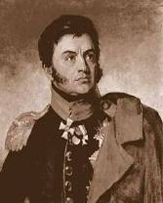 |  |  | 2  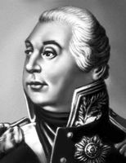 |  |  | 3  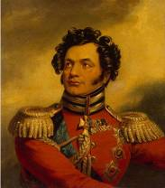
___________________  4  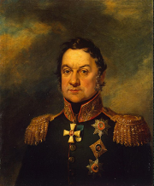  ___________________ |  |  | ___________________  5  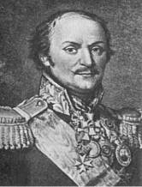  __________________ |  |  | ___________________  6  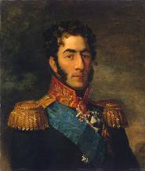  _____________________
Сражение, дата _______
№ по тексту
Фамилия
№ портрета

Задание № 10. ТВОРЧЕСКОЕ ЗАДАНИЕ (эссе или развернутый ответ, 25 баллов).
Примерные темы эссе:

1. «... Софийский собор – палладиум древних новгородцев! Он много видал около себя происшествий, славных и позорных, радостных и плачевных. Он все их пережил, был увешиваем трофеями и омываем слезами. Такой старец достоин низкого поклона от всякого мимоходящего». (Епископ Старорусский и викарий Новгородский Е. Болховитинов)

2. «Законодательные акты Екатерины надолго пережили ее и вместе с основными законами Петра Великого стали на долгие десятилетия основой российской государственности». (Е.В. Анисимов)

3. «Родоначальники «западничества» были ничуть не меньшими патриотами, чем «славянофилы», просто они были другими патриотами… Их патриотизм был обращен не в прошлое и настоящее, а в будущее России». (А.И. Володин)

4. «На каждом историческом повороте в начале XX в. власть в России упускала шанс решительной и последовательной реформой укрепить, приспособить к новым временам существующий режим». (В.С. Дякин)

5. «Гражданская война, гражданская война… где ждать напрасный труд счастливых перемен» (А. Городницкий)

6. «Он открыл людям Земли дорогу в неизвестный мир. Но только ли это? Думается, Гагарин сделал нечто большее - он дал людям веру в их собственные силы, в их возможности, дал силу идти увереннее, смелее… Это – Прометеево деяние…». (С.П. Королев)

Примерные темы развернутых ответов:
- Влияние Византии на развитие Древней Руси в XIII-XV вв.
- Петровские преобразования и их оценка историками и современниками.
- Влияние Первой Мировой войны на развитие России.
- Великая Отечественная война и ее влияние на развитие советской культуры.

Ваше сочинение (эссе или развернутый ответ по теме) будет оценено по следующим критериям:
1. Обоснованность выбора темы (объясните, почему Вы выбрали именно эту тему, и какую задачу (задачи) ставите перед собой в своей работе).
2. Грамотность и точность использования исторических фактов и понятий.
3. Опора на исторические теории, гипотезы и версии.
4. Точность и аргументированность выводов.
5. Логичность изложения, уровень композиционного решения работы.

